Φύλλο εργασίας <3>

Τίτλος Διδακτικού Σεναρίου:

**«Εισαγωγή στο χρώμα»**

Φάση «3»

**«Ιδιότητες και αναμίξεις των χρωμάτων»**

* **Άσκηση : χρωματικός κύκλος**

Χρόνος Υλοποίησης: **20 λεπτά**

*Όνομα:………………*

*Τμήμα:………….*

1. Παρατήρησε το έργο του Robert Delaunaix και περιέγραψέ το.

……………………………………………………………………………………………………………………………………………………………………………………………………

Δες τις αποχρώσεις που χρησιμοποιεί.

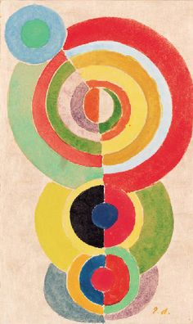

Mε ποιο τρόπο δημιουργεί ο Delaunaix τις αποχρώσεις των χρωμάτων αυτών;

……………………………………………………………………………………………………………………………………………………………………………………………………………………………………………………………………………………………………………………………………………………………………………………….

Δώσε ένα τίτλο στο έργο…………………………………………………………………………………………….

2. Φτιάξε ένα χρωματικό κύκλο και διαβαθμίσεις στη σειρά με ότι τεχνική ή υλικό θέλεις,τέμπερες,παστέλ,ξυλοχρώματα ή κολλάζ. Μην αναμιγνύεις πάνω από 2 χρώματα κάθε φορά. Τα βήματα πρέπει να είναι διαδοχικά. Μπορείς ν’ ανατρέξεις πάλι στο βίντεο της 2ης φάσης για να δεις τον τρόπο που δημιουργούνται οι αποχρώσεις του χρωματικού κύκλου.

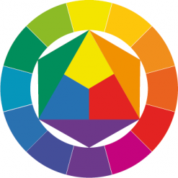

Παραδείγματα χρωματικού κύκλου με κολλάζ από ασκήσεις παιδιών της Ε’ και ΣΤ’ τάξης δημοτικού. Στο ένα παράδειγμα χρησιμοποιήθηκαν χρωματιστές χαρτοπετσέτες. Στο άλλο, χαρτί από περιοδικά προς ανακύκλωση.

